In breve | Il lapbook è una raccolta creativa di contenuti organizzati seguendo mappe concettuali.
Attività pratiche | Il metodo apprenditivo utilizzato sfrutta la memoria grafico-visiva e può riguardare la matematica, la geometria, la grammatica, la conoscenza di una lingua straniera, un’uscita didattica, un periodo storico, una corrente artistica
Durata del laboratorio | Moduli di 12h divisi in 4 incontri
Location | Presso le vs scuole
Materiali | A carico di ciascun partecipante una decina di cartoncini colorati grammatura 140/160 e qualche cartellina. Seguiranno dettagli al momento della pianificazione del laboratorio
Nr laboratori attivabili | 10 laboratori
Target | Scuole primarie e secondarie di 1 e di 2° grado
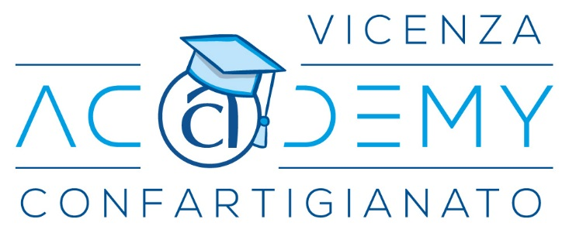
Laboratori Artistici
LAPBOOK
Elena Marconato
www.elenamarconato.blogspot.com
creare a scuola

